**Дидактические игры в обучении детей математике**

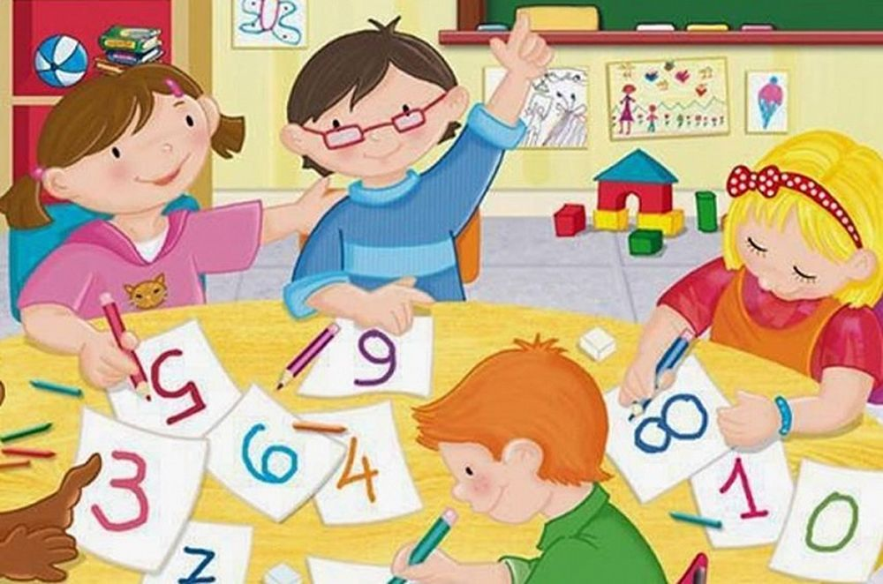

Автор-составитель: воспитатель высшей квалификационной категории Муниципального дошкольного образовательного учреждения

«Детский сад № 65 комбинированного вида» Е.Н. Чекужова

Дидактические игры в обучении математике: Методическое пособие/ Авт.-сост. Е.Н. Чекужова – Саранск, 2022 г. - с.

В сборнике представлены методические разработки в рамках изучения темы «Знакомим детей с математикой» для детей старшего дошкольного возраста: конспект непосредственной образовательной деятельности, картотека дидактических игр по математике, задачи в стихах, стихи про цифры, считалочки.

Сборник предназначен воспитателям дошкольных образовательных организаций, родителям и коллективной работе с детьми старшего дошкольного возраста.

Чекужова Е.Н., 2022 г.

МДОУ «МДОУ № 65»

**Пояснительная записка**

Обучение математике детей дошкольного возраста немыслимо без использования занимательных игр, задач, развлечений. С детьми нужно «играть» в математику. Дидактические игры дают возможность решать различные педагогические задачи в игровой форме, наиболее доступной и привлекательной для детей. Когда внимание ребёнка приковано к игре, к выполнению игровых задач, он сам того не замечая преодолевает трудности математического характера, учится оперировать имеющимися знаниями в изменившейся обстановке.

В данном методическом пособии собраны материалы, способствующие формированию элементарных математических представлений у детей через дидактическую игру.

В него вошли: занятие по математике «Математическое путешествие», задачи в стихах, стихи про цифры, считалочки.

Занятие по математике в старшей группе

на тему:

**«Математическое путешествие»**

Цель: Формирование математических способностей через игровую деятельность.

Задачи:

Образовательные:

* Обобщить и систематизировать знания, полученные детьми в течение учебного года.
* Совершенствовать умение находить место числа в ряду, считать до 10 и обратно, решать задачи на сложение и вычитание.
* Совершенствовать знания о геометрических фигурах и форме предметов.
* Совершенствовать умение анализировать объекты и вычленять из представленного ряда лишний по характерному признаку.

Развивающие:

* Развивать мыслительные операции, внимание, умение ориентироваться в пространстве, сравнивать предметы по величине.
* Развивать у детей любознательность, взаимопомощь, навыки самооценки.

Воспитательные:

* Создать хорошее настроение.
* Воспитывать аккуратность, доброту, взаимовыручку, отзывчивость, чувство товарищества.
* Воспитывать умение слушать воспитателя  и товарищей, желание и умение работать в коллективе.

Методы: практический, игровой, наглядный, словесный.

Дидактическое обеспечение занятия: карточки с цифрами, раздаточный математический материал, геометрические фигуры, схема «Самолет»,

Д/и «Построй правильно числовой ряд», Д/и «Покажи цифру», Д/и «Числа-соседи», Д/и «Какое число на один больше …, на один меньше …», Д/и «Найди место в числовом ряду», Д/и «Противоположности», Д/и «Помоги Мишке перебраться через речку», музыкальное сопровождение, динамическая пауза «В небе самолет», карта .

Предварительная работа: работа с цифрами, разгадывание математических загадок, дидактические игры, решение примеров, прямой и обратный счет в пределах 10, артикуляционная гимнастика, разучивание новых физминуток.

Ход занятия:

Воспитатель: Сегодня мы с вами отправляемся в необычное путешествие на острова, которых нет на географической карте. Называются эти острова – математические.

А на чем мы отправимся в путешествие, вы узнаете, если правильно соедините точки на доске.

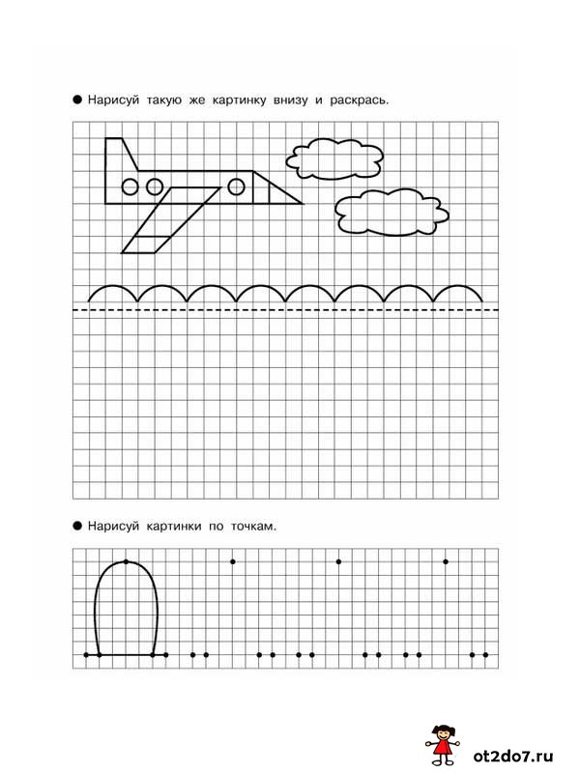

Правильно, мы отправляемся в путешествие на самолете.

Заводим моторчики (под музыку)

Жу, жу, жу

Я моторчик завожу.

Жжжжжжжж

Руки в стороны - вперед

Полетел наш самолет

У-у-у-у-у-у-у

Повертелись, покружились,

И на место приземлились.

Мы с вами на первом острове **«Заколдованных чисел».** Давайте попробуем их расколдовать.

Смотрите, числа так долго готовились к встрече с вами, что совсем перепутали свои места в числовом ряду. Помогите им найти своё место.

1. Д/и «Построй правильно числовой ряд» (один у доски, остальные на местах).
2. Д/и «Покажи цифру»
3. Д/и «Числа-соседи»
4. Д/и «Какое число на один больше …, на один меньше …»
5. Д/и «Найди место в числовом ряду»

Мы покидаем этот остров. Давайте проведем **речевую зарядку**.

Я-та, я-та, я-та – Мы ребята – дошколята.

Ла-ла-ла – ждут нас добрые дела!

А-ми, а-ми, а-ми – новый остров перед нами!

Посмотрите в иллюминаторы. Перед вами остров **«Сосчитай-ка».**

Чтобы справиться с заданиями острова, нужно провести разминку.

1. Д\и «Противоположности».

Воспитатель называет одно из математических понятий, а ребенок называет противоположное названному понятию.

Длинный – короткий;  
Большой – маленький;  
Высокий – низкий;  
Широкий – узкий;  
Толстый – худой;  
Далеко – близко;  
Вверху – внизу;  
Слева – справа;  
Вперед – назад;  
Один – много;  
Снаружи – внутри;  
Легкий – тяжелый.

1. Д/и «Сосчитай сколько» ( соотношении числа и количества).

3. Д/и «Помоги Мишке перебраться через речку».

До следующего острова можно добраться только вплавь, но сначала давайте сделаем дыхательную гимнастику.

Вдох через нос, на выдохе:

*Солнце светит высоко.*

Вдох через нос, на выдохе:

*Уплываем далеко.*

А теперь покажите, как вы будете плыть до следующего острова!

(Проводится динамическая пауза).

Снова смотрим в иллюминаторы. Перед вами остров **«Математических загадок».**

Жители острова «Математических загадок» предлагают нам найти ответы на загадки:

У треугольника 4 угла?

Мише семь лет, а Вове – пять. Кто из них моложе? Миша или Вова?

Что шире ручей или река?

А что выше дерево или пень?

Братьев этих ровно семь

И они известны всем.

Каждую неделю кругом

Ходят братцы друг за другом.

(Дни недели)

У большого льва четыре лапы. А сколько лап у маленького львенка?

Цифра вроде буквы О,

Но не значит ничего! (ноль)

Какое число становится больше, если его поставить вверх ногами?

Во дворе поровну желтых и красных скамеек. Желтых скамеек пять, а сколько красных?

Под кустом у реки

Жили майские жуки.

Дочка, сын, отец и мать.

Кто их сможет сосчитать?

Д\и «Найди спрятанные цифры»

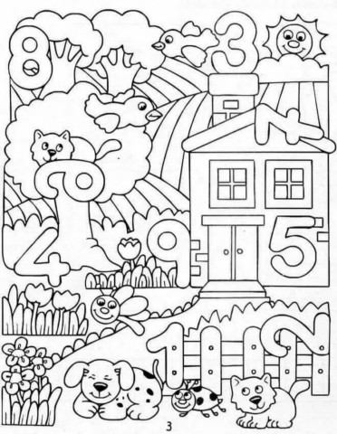

Молодцы. А мы отправляемся дальше.

Впереди остров **«Чударики».**

Давайте отдохнем немного и потанцуем (видео)

Смотрите, в небе самолет,  
А в самолете том пилот.  
Штурвалом ловко управляет  
И между облаков летает.

Под самолетом — то гора,  
То лес дремучий, то нора,  
То в небо дивится народ,  
То зайцы водят хоровод

Перед нами последний остров и называется он «**Остров** **геометрических фигур».**

1. Назови фигуры, которые живут на этом острове.
2. Фигуры любят играть в прятки. Какая фигура спряталась?
3. Фигуры любят кататься на паровозике. Как вы думаете, какая фигура села не в свой вагончик и почему?

На острове геометрических фигур совсем нет зелени – деревьев, цветов, травки. Давайте исправим это и нарисуем деревья, цветы, травку, используя спичечные коробки.

(Самостоятельная работа детей)

Наше путешествие по математическим островам заканчивается. Пора отправляться обратно в детский сад. Давайте встанем в кружок и скажем волшебные слова

*В круг скорее становитесь*

*Крепко за руки держитесь*

*Раз, два, три, четыре, пять*

*Мы домой пришли опять.*

Интересно вам было? Мне тоже очень понравилось, как вы работали. На память об этом занятии я вам дарю веселые смайлики.

**Математические считалочки**

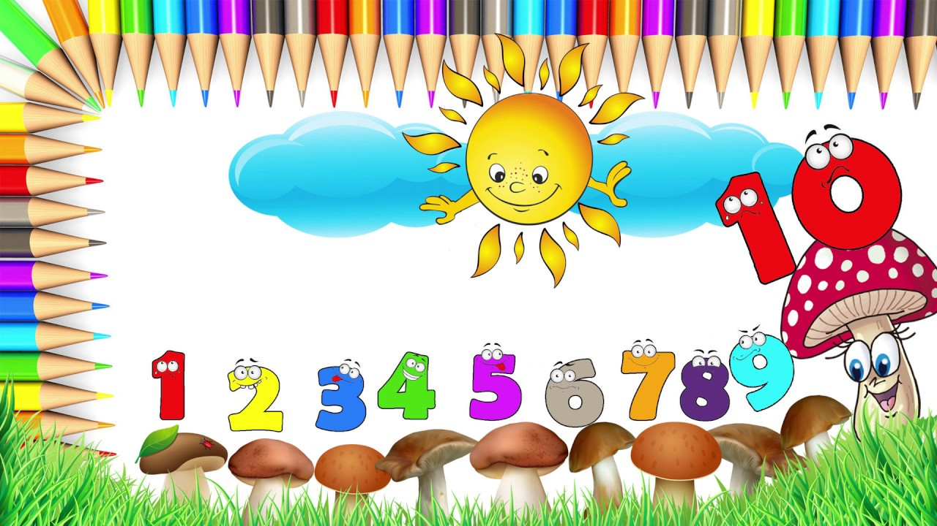

**Считалочка про пальчики**

 Раз, два, три, четыре, пять!

Будем пальчики считать!

Вышел пальчик на прогулку,

С маком съел большую булку.

Этот толстый господин

Пальчик с номером один!

Этот пальчик в лес пошел,

Мед в большом дупле нашел.

Убежал от пчел едва

Славный пальчик номер два!

Этот пальчик в море ходит

На гудящем пароходе.

В шторм на палубе, смотри!

Смелый пальчик номер три!

Этот пальчик - наш силач:

Словно легкий детский мяч

Он подбрасывает гири!

Пальчик с номером четыре!

А последний – милый крошка,

Тихо сядет у окошка,

Чтобы книжку почитать.

Младший пальчик номер пять!

Раз, два, три, четыре, пять!

Научились мы считать!

**Математика**

Учит нас она считать

И фигуры узнавать.

Объясняет цифры, знаки,

И задачки как решать!

Знать где лево, а где право

Знать длину и ширину.

Понимать значение: "равный",

"Больше", "меньше", высоту.

Математика - точна,

Математика - нужна!

Дети любят всё считать,

Нужно только понимать!

**Раз, два, три**

Раз, два, три,

Раз, два, три!

Вслед за мною повтори:

В понедельник, вторник, среду

В гости к бабушке поеду,

А в четверг и пятницу

Санки к дому катятся.

За субботой – воскресенье

В этот день пекут печенье.

Раз, два, три,

Раз, два, три!

Всю считалку повтори!

**Задачи в стихах**

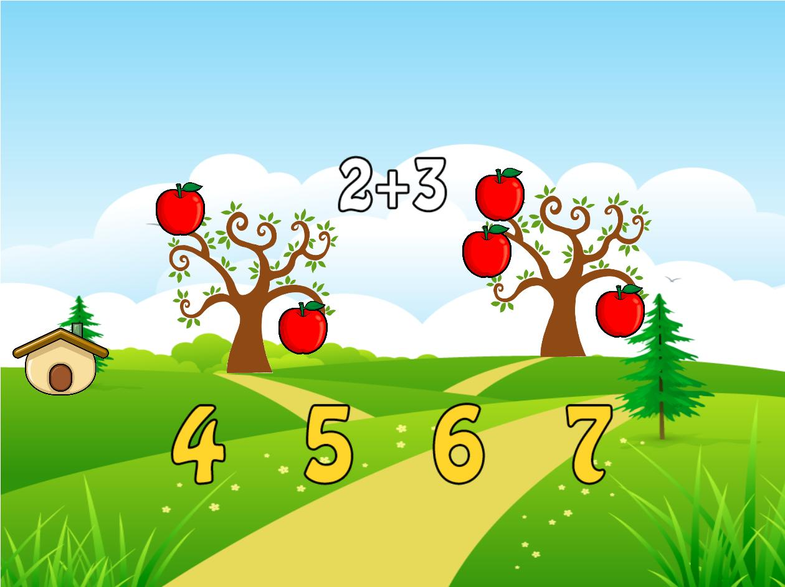

На крыльце сидит щенок,

Греет свой пушистый бок.

Прибежал еще один

И уселся рядом с ним.

*(Сколько стало щенят)*

На плетень взлетел петух,

Повстречал еще там двух.

Сколько стало петухов?

У кого ответ готов?

Пять щенят в футбол играли,

Одного домой позвали.

Он в окно глядит, считает,

Сколько их теперь играет?

Четыре спелых груши

На веточке качалось.

Две груши снял Павлуша,

А сколько груш осталось?

Привела гусыня-мать

Шесть детей на луг гулять.

Все гусята, как клубочки.

Три сынка, а сколько дочек?

Внуку Шуре добрый дед

Дал вчера семь штук конфет.

Съел одну конфету внук.

Сколько же осталось штук?

Подарил ежатам ежик

Восемь кожаных сапожек.

Кто ответит из ребят,

Сколько у ежа ежат?

Подогрела чайка чайник,

Пригласила девять чаек.

Прилетели все на чай.

Сколько чаек, отвечай!

У меня есть три подружки,

У каждой по кружке.

Сколько кружек

У моих подружек?

Семь гусей пустились в путь.

Два решили отдохнуть.

Сколько их под облаками?

Сосчитайте, дети, сами.

**Стихи про цифры**

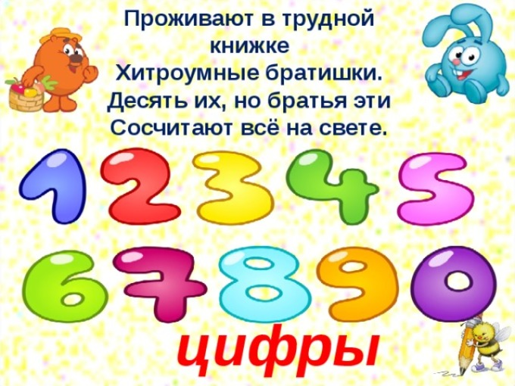

Один — это палочка, маленький хвостик,

А два — это лебедь, плывущий к вам в гости.

Три на верблюжьи горбы так похожа,

Четыре — флажок, кочерга с палкой тоже.

Пятёрка — отличная супероценка.

Её не заменит нам и переменка.

Шестёрка — кольцо, сверху маленький хвост.

Весь счёт интересен, но вовсе не прост.

Семёрка — коса, что коровам траву

Всегда резво косит на летнем лугу.

Восьмёрка — из шариков двух снеговик,

Но он без морковки немножко поник.

Девятка — шестёрка, но лишь вверх ногами,

А ноль — он овал, что стоит перед нами.

Весёлые цифры — наши друзья.

Без них сосчитать ничего нам нельзя.

**Картотека дидактических игр по математике**

